SIARAN PERS

Bukan Sekadar Jago AI, Anak Muda di Samsung Solve for Tomorrow 2026 Belajar Menemukan Masalah yang Tepat untuk Diselesaikan

Masuk semifinal, 296 peserta mengasah kemampuan problem solving, memahami pengguna, mengolah data, hingga mengembangkan prototype solusi berbasis AI

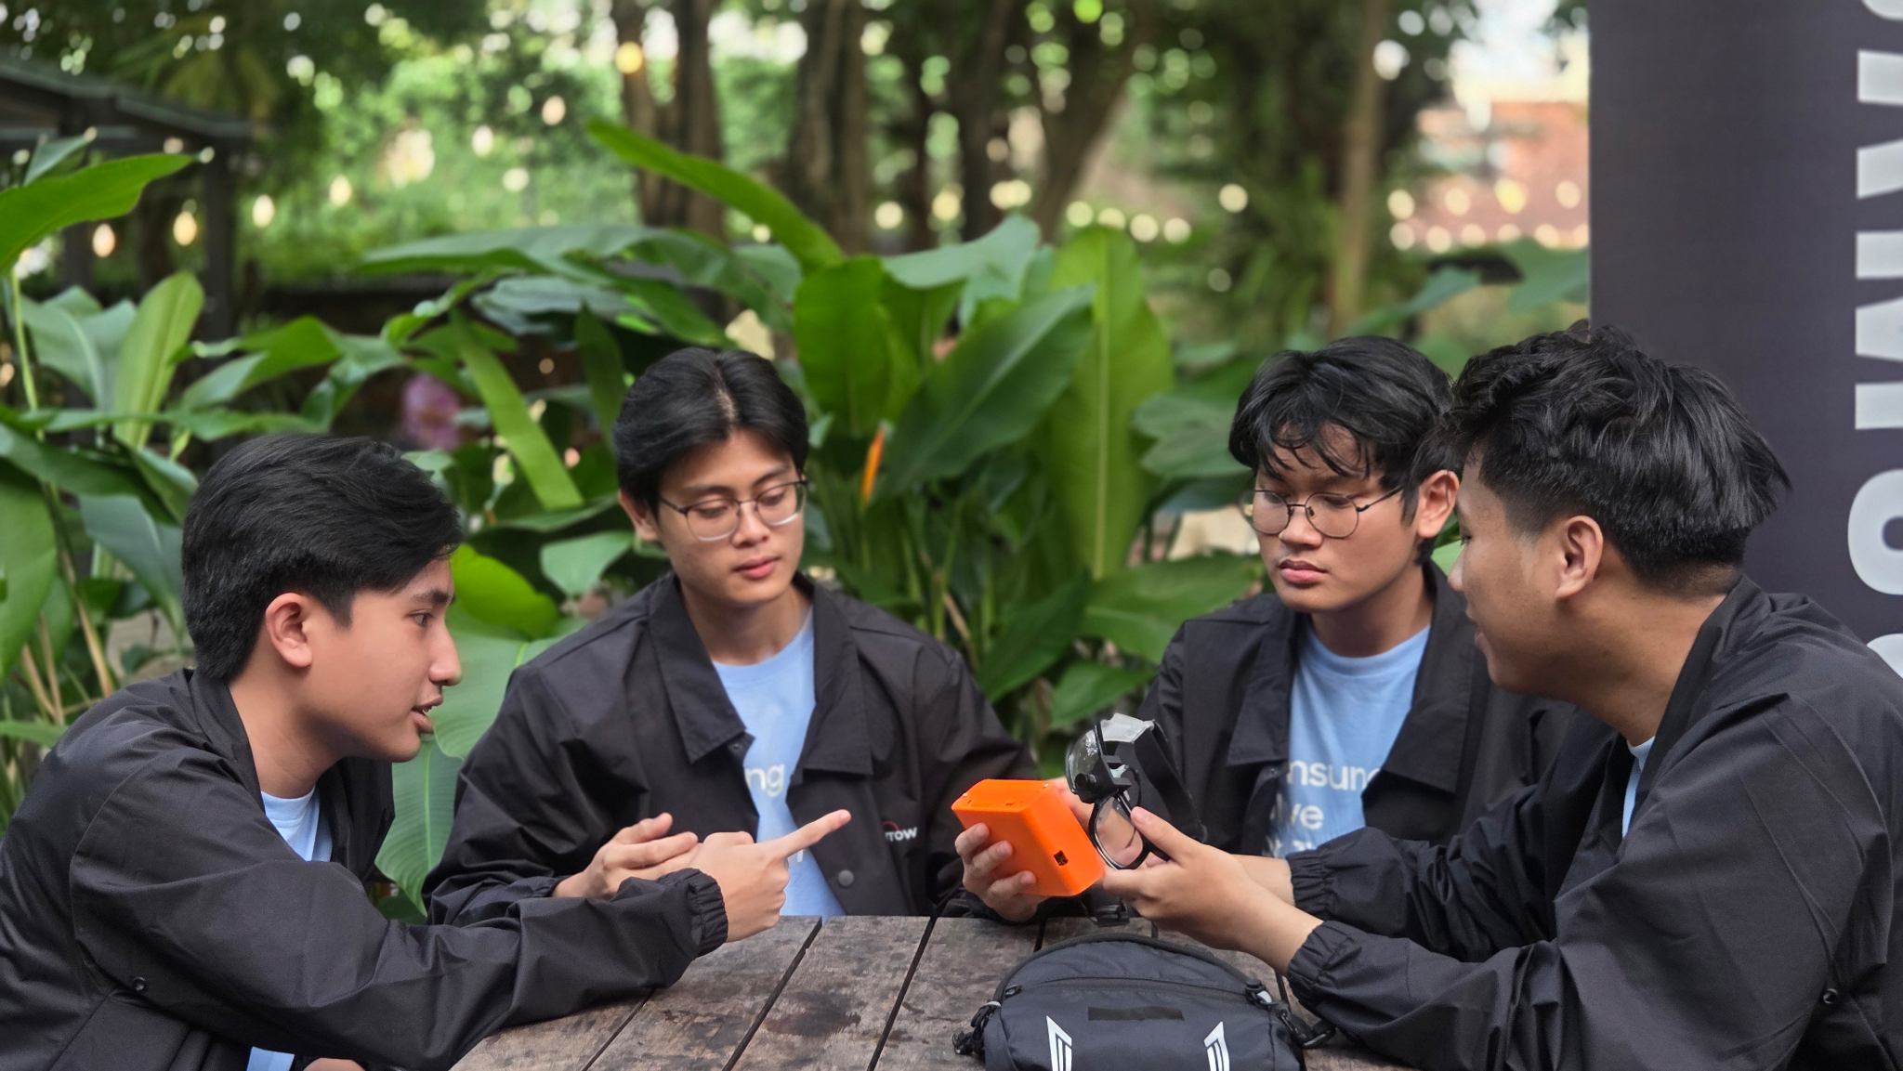
Tim Labmino, pemenang Samsung Solve for Tomorrow 2025 dan Global Ambassador
Jakarta, 1 September 2026 – Ketika Artificial Intelligence (AI) semakin mudah digunakan, kemampuan menggunakan AI saja tidak lagi cukup. Tantangan berikutnya bagi generasi muda adalah menentukan masalah yang tepat untuk diselesaikan, memahami siapa yang membutuhkan solusinya, serta memilih teknologi yang benar-benar relevan untuk menjawab kebutuhan tersebut.
Bagi generasi muda yang ingin menciptakan inovasi, memiliki ide dan mengetahui teknologi terbaru merupakan langkah awal. Namun, solusi yang memberikan dampak membutuhkan lebih dari sekadar kemampuan teknis. Dibutuhkan pula kemampuan untuk melihat permasalahan dari perspektif pengguna, memahami data yang tersedia, serta menentukan apakah AI memang menjadi pendekatan yang tepat.
Kebutuhan akan kemampuan tersebut menjadi semakin relevan seiring pemanfaatan AI yang terus berkembang, termasuk dalam dunia pendidikan. Kementerian Pendidikan Dasar dan Menengah (Kemendikdasmen) turut mendorong pemanfaatan AI dan coding sebagai bagian dari transformasi pendidikan. Dalam Pertemuan Menteri Pendidikan ASEAN ke-14, Kemendikdasmen menyampaikan bahwa AI dan coding telah diterapkan sebagai mata pelajaran pilihan mulai kelas lima SD, dengan penerapan yang terus diperkuat melalui pelatihan guru serta penyediaan sarana dan prasarana.
Hal ini menjadi bagian dari pembelajaran dalam Samsung Solve for Tomorrow (SFT) 2026, program berbasis Science, Technology, Engineering and Mathematics (STEM) yang mendorong generasi muda untuk mengembangkan solusi terhadap berbagai permasalahan di masyarakat. Memasuki tahap semifinal, sebanyak 296 peserta dari 80 tim mengikuti pelatihan teknis AI Amplification, setelah melalui proses seleksi dari sekitar 4.000 pendaftar awal dan 2.600 peserta Design Thinking Workshop.

Sebelum Menggunakan AI, Kenali Dulu Masalahnya
Di tengah semakin mudahnya akses terhadap AI, salah satu tantangan dalam mengembangkan inovasi adalah kecenderungan untuk memulai dari teknologi: “AI apa yang bisa digunakan?” Padahal, proses pengembangan solusi yang relevan perlu dimulai dari pertanyaan yang lebih mendasar: “Masalah apa yang ingin diselesaikan?”
Pendekatan inilah yang menjadi salah satu fokus dalam AI Amplification. Peserta tidak langsung diarahkan untuk memilih teknologi AI, tetapi terlebih dahulu belajar mengidentifikasi permasalahan, memahami pengguna yang terdampak, menentukan kebutuhan data, memilih pendekatan AI, serta menetapkan tujuan dan output solusi.
Untuk pertama kalinya dalam penyelenggaraan Samsung Solve for Tomorrow di Indonesia, pelatihan teknis pada tahap semifinal juga menggunakan format hybrid. Pengajar memberikan sesi pelatihan secara langsung dari kantor Samsung Indonesia, sementara peserta mengikuti pembelajaran secara online. Sebanyak 80 tim semifinalis mengikuti rangkaian pelatihan teknis AI Amplification pada 14, 15, 22, dan 23 Agustus 2026.
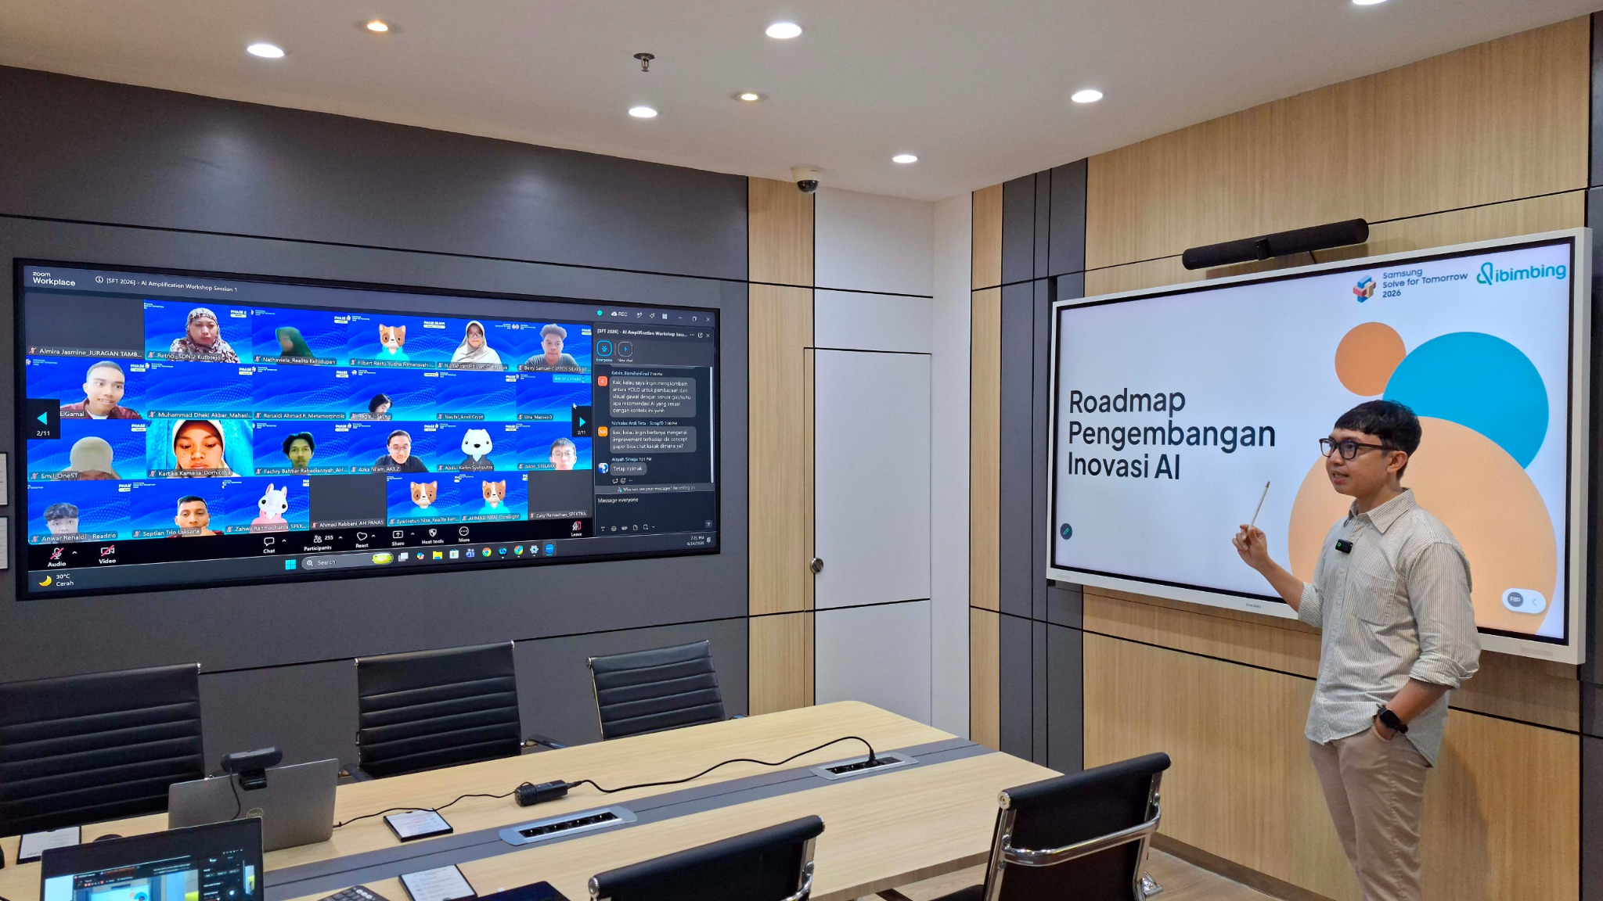
Rahmat Fajri, AI Engineer, memaparkan materi "Roadmap Pengembangan Inovasi AI" dalam sesi Pelatihan Teknis AI Amplification di Samsung Solve for Tomorrow 2026 secara Hybrid
“Dalam mengembangkan solusi berbasis AI, peserta perlu memahami bahwa teknologi bukanlah titik awal. Mereka perlu terlebih dahulu mengidentifikasi masalah, memahami kebutuhan pengguna, dan melihat data yang tersedia. Dari sana, peserta dapat menentukan apakah AI memang dibutuhkan dan pendekatan apa yang paling sesuai,” ujar Rahmat Fajri, AI Engineer dan pengajar Technical AI Amplification Samsung Solve for Tomorrow 2026.
Dari “Punya Ide” Menjadi “Punya Solusi”
Pembelajaran tersebut kemudian diterapkan langsung pada proyek masing-masing peserta. Melalui sesi hands-on dan tanya jawab, peserta menganalisis permasalahan, menentukan kebutuhan data, memilih kategori AI, menetapkan tujuan dan output, serta mempertimbangkan dampak dari solusi yang mereka kembangkan.
Dengan proses tersebut, peserta belajar melihat pengembangan inovasi dari perspektif yang berbeda. Ide tidak lagi berhenti pada pertanyaan apakah sebuah teknologi dapat dibuat, tetapi berkembang menjadi pertanyaan apakah solusi tersebut benar-benar dibutuhkan oleh pengguna.
“Di awal, banyak peserta datang dengan ide dan langsung ingin menggunakan teknologi AI tertentu. Setelah mengikuti pembelajaran, mereka mulai memahami pertanyaan yang perlu dijawab terlebih dahulu: apa masalahnya, siapa penggunanya, data apa yang tersedia, dan apakah AI merupakan solusi yang tepat. Perubahan mindset ini sangat penting dalam mengembangkan solusi berbasis AI,” ujar Rahmat.
Setelah memahami permasalahan dan cakupan solusi, peserta mempelajari AI development pipeline untuk mengembangkan prototype AI. Materinya mencakup pengolahan data, pemilihan dan pengembangan model, evaluasi hasil, fine-tuning, serta transfer learning. Peserta juga mempelajari integrasi AI ke dalam produk melalui pendekatan Edge AI dan Cloud AI, sebelum menggunakan pemahaman tersebut untuk menyempurnakan Concept Paper masing-masing.
Pada sesi pertama, peserta juga diperkenalkan pada berbagai teknologi dan pendekatan AI, mulai dari Artificial Intelligence, Machine Learning, Deep Learning, Generative AI, Computer Vision, Natural Language Processing (NLP), predictive AI, hingga sensor-based AI, serta penerapannya dalam kehidupan sehari-hari.
Dengan demikian, peserta tidak hanya mempelajari cara menggunakan dan mengembangkan AI, tetapi juga bagaimana menentukan kapan AI dibutuhkan dan bagaimana teknologi tersebut dapat digunakan untuk menghasilkan solusi yang relevan.
Skill AI Bukan Hanya tentang Teknologi
Kemampuan mengembangkan solusi berbasis AI membutuhkan perpaduan antara keterampilan teknis dan kemampuan memahami permasalahan. Seorang inovator perlu mampu melihat kebutuhan pengguna, bekerja dengan data, memilih pendekatan teknologi, serta mengkomunikasikan solusi yang dikembangkan.
Karena itu, Samsung Solve for Tomorrow juga mendorong pengembangan problem solving, kolaborasi, kreativitas, dan komunikasi, selain keterampilan teknis. Peserta tidak hanya mengembangkan ide berbasis teknologi, tetapi juga memahami bagaimana inovasi dapat memberikan manfaat bagi pengguna dan lingkungan di sekitarnya.
Pendekatan tersebut membantu generasi muda melihat AI bukan sekadar teknologi yang sedang berkembang, tetapi sebagai salah satu alat yang dapat digunakan untuk menjawab kebutuhan nyata ketika diterapkan secara tepat.
Samsung Solve for Tomorrow Dorong Generasi Muda Mengubah Masalah Menjadi Inovasi
Melalui Samsung Solve for Tomorrow, Samsung memberikan kesempatan kepada siswa dan mahasiswa untuk mengembangkan kemampuan STEM sekaligus keterampilan yang relevan dengan perkembangan teknologi, termasuk AI.
“Generasi muda punya potensi besar. Tugas kami adalah memberi mereka ruang, keterampilan STEM dan AI, dan kesempatan untuk menjawab tantangan nyata. Karena kami percaya, inovasi tidak lahir dari teknologi semata, tetapi dari keberanian untuk melihat masalah dengan cara yang berbeda,” ujar Anggi Paramita, Head of Corporate Marketing, Samsung Electronics Indonesia.
"Bukan sekadar bisa membuat, tapi tahu apa yang perlu dibuat. Melalui tahap semifinal ini, kami tidak hanya mematangkan ide para peserta, tetapi juga menyiapkan mereka menjadi penggerak inovasi masa depan,” tambahnya.
Setelah menyelesaikan AI Amplification, para semifinalis selanjutnya mengikuti sesi mentoring bersama para mentor untuk menyempurnakan solusi mereka. Peserta kemudian akan mengembangkan final paper, prototype, dan pitch video sebelum Samsung mengumumkan 10 tim terbaik dari masing-masing kategori Siswa dan Mahasiswa pada 7 Oktober 2026 untuk melaju ke babak final.
Melalui perjalanan tersebut, Samsung Solve for Tomorrow mendorong generasi muda untuk tidak berhenti pada kemampuan menggunakan teknologi. Lebih dari itu, peserta diajak untuk lebih peka melihat masalah, memahami kebutuhan pengguna, mengolah data, dan menentukan teknologi yang tepat untuk menghasilkan solusi yang memberikan dampak.
Dengan mindset tersebut, AI bukan lagi sekadar teknologi yang digunakan karena sedang berkembang, tetapi menjadi alat untuk mengubah masalah yang ditemukan di sekitar menjadi inovasi yang relevan.
Tentang Samsung Electronics Co., Ltd.
Samsung menginspirasi dunia dan membentuk masa depan dengan ide dan teknologi transformatif. Perusahaan ini mendefinisikan ulang dunia TV, digital signage, smartphone, wearables, tablet, elektronik rumah tangga dan sistem jaringan, juga memori, sistem LSI, dan foundry. Samsung juga memajukan teknologi pencitraan medis, solusi HVAC dan robotik, sembari mengembangkan produk-produk otomotif dan audio lewat Harman. Dengan ekosistem SmartThings, kolaborasi terbuka dengan para mitra, dan integrasi AI ke dalam portfolionya, Samsung menghadirkan pengalaman terhubung yang mulus dan cerdas. Untuk berita terkini, silakan kunjungi Samsung Newsroom di news.samsung.com.

Untuk informasi lebih lanjut:
Andi Kharisma Nurfatimah  Public Relations Professional  PT Samsung Electronics Indonesia  Ph: 021 2958 8000  andi.kn@partner.samsung.com | Lidya Oktaria  PR Account Director  Iris Worldwide  Ph: 021 25983768  Lidya.oktaria@id.iris-worldwide.com

Siaran Pers Kemendikdasmen: Mendikdasmen Dorong Penguatan Digitalisasi serta Pemanfaatan AI dan Koding di 14th ASED

